**冒泡排序实验报告**

**PB20000328 杨博涵**

1. **实现思路**

根据C语言中的冒泡排序法如下

int main()

{

int i,j,v[N]={4,3,6,3,6,8,2,5,7,2,2},m;

for(i=0;i<N;i++)

{

for(j=0;j<N-i;j++)

if(v[j]<v[j+1]) {m=v[j+1];v[j+1]=v[j];v[j]=m;}

}

}

将其手动编译成汇编即可。

1. **实验代码**

.data

dp: .word 20,28,14,17,24,30,40,11,23,24

newline: .string "\n"

delimiter: .string ", "

.text

#打印

la s2,dp

li t3,10

and t5,t5,zero

print:

li a7,1

lw a0,0(s2)

ecall

li a7, 4

la a0, delimiter

ecall

addi t5,t5,1

addi s2,s2,4

bge t5,t3,over

jal print

over:

jal printNewline

#s0,s1存储循环变量,s2存dp

and s0,s0,zero

big: and s1,s1,zero

la s2,dp

small: lw t1,0(s2)

lw t2,4(s2)

bge t1,t2,br

sw t1,4(s2)

sw t2,0(s2)

br: addi s2,s2,4

addi s1,s1,1

add t4,s0,s1

bge t4,t3,tran

jal small

tran: addi s0,s0,1

bge s0,t3,p

jal big

#打印

p: la s2,dp

li t3,10

and t5,t5,zero

print2:

li a7,1

lw a0,0(s2)

ecall

li a7, 4

la a0, delimiter

ecall

addi t5,t5,1

addi s2,s2,4

bge t5,t3,end

jal print2

end:

jal printNewline

li a7,10

ecall

printNewline:

la a0, newline

li a7, 4

ecall

jr x1

我们需要用到两个循环，分别用S0，S1寄存器存放。S2作为数据指针。其余寄存器均为临时寄存。

我们选择20,28,14,17,24,30,40,11,23,24这串数字进行降序排序。截图如下。

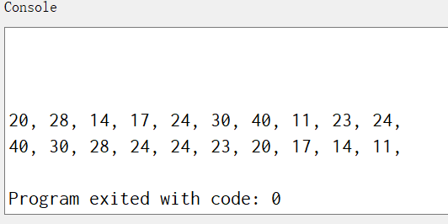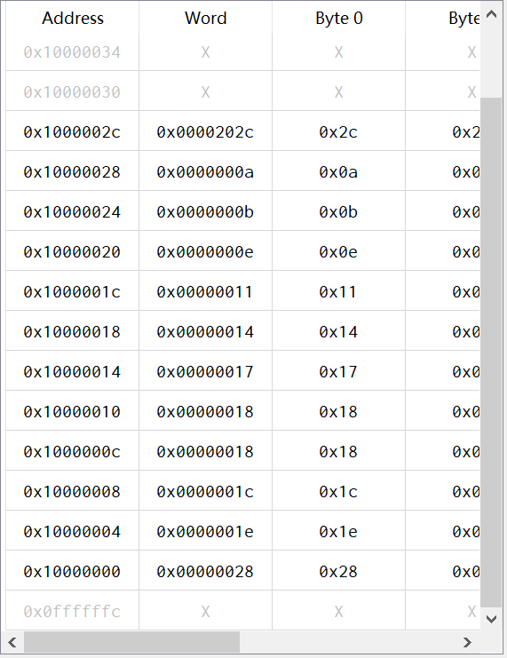

在编程时比较容易把一些寄存器初始化和归位的步骤遗忘，比如S2在大循环之后需要复位重新指向，但是如果遗忘复位会直接溢出，问题已解决。